Referat fra Lokalrådsmøde 2. november 2010

Tilstede: Ole Lange, Jan Dohn, Bent Buhl, Peter Tang Jensen, Marie Tang og Hanne Christiansen
Afbud: Karsten Thomsen

Punkt 1: Opfølgning og godkendelse af referatet fra den fra den 7. sept. 2010
Der var ingen kommentarer, referatet blev godkendt.

Punkt 2: Nyt fra Formanden:
Ole har snakket med Arne Madsen fra Gadbjerg Seniorklub vedr. rengøring omkring Gadbjerg Skole.
Arne er meget positiv overfor dette, han snakker med medlemmerne i Seniorklubben om det. Ole aftalte, at vi henvender os til dem igen, når vi ved noget mere konkret.

Gadbjerg Lokalrådet var inviteret til et fællesmøde den 26. oktober sammen med Kommunens andre lokalråd. Bent deltog herfra, og han fortalte følgende:
- Ud af 19 Lokalråd deltog repræsentanter fra 15, så der var en fin repræsentation. Til mødet deltog også Direktør for Udviklings-sekretariatet Karsten Tromborg og en embedsmand også fra sekretariatet.
- Karsten Tromborg fortalte om udviklingssekretariatets arbejde, og hvordan vi bedst bruger dem. Hvis vi har brug for at komme i kontakt til embedsmænd eller politikere i Vejle Kommune, er vi meget velkomne til at bruge udviklingssekretariatet. Det er bedst at sende en mail enten til Karsten Tromborg eller Lars Kastberg. Så vil de tage sig af problematikken eller videreformidle kontakten til de rigtige personer.
- Karsten T. fortalte at Landsbyprogrammerne kører videre uændret.
- På mødet var der forskellige debatter f. eks - hvordan håndterer vi problematikker med borgere, der ikke vedligeholder deres fortov. Her var anbefalingen at tage kontakt til udviklingssekretariatet, så vil de være behjælpelige.
- Vi blev opfordret til at bruge Teknisk Forvaltning i forbindelse med bl.a. trafikmæssige problematikker.
- Den 3-årige samarbejdsaftale forlænges. Det vil vi høre nærmere om.
- På mødet blev der gjort opmærksom på at vi skulle huske muligheden for at søge midler hos bl.a. L.A.G.
- Det næste fællesmøde bliver i foråret 2011.

Punkt 3: Opfølgning på Borgermødet den 9. oktober v/ Ole, Jan og Hanne:
Det var godt at få afsluttet vort arbejde for bevarelse af Gadbjerg Skole. Det er rigtig dejligt, at Skolen blev bevaret. Nu skal der så lægges kræfter i at Gadbjerg Skole og Gadbjerg Lokalsamfund styrkes, så vi ikke kommer i farezonen igen om 3 år.

Vi har arbejdet rigtig godt sammen i gruppen. Vi har haft meget travlt, men der har været en fin kemi i gruppen, så vi har uden problemer kunnet drøfte de forskellige ting ud fra hver vores til tider meget forskellige holdninger. Så stor ros til alle for arbejdsindsatsen og engagementet.

Aktionsgruppe nedsat:
På mødet blev der foreslået, at der blev nedsat en gruppe, hvis mål skal være at være at koordinere ”praktiske hænder” i forhold til de forskel-lige opgaver, som er i Lokalsamfundet.
Denne gruppe blev en realitet, Hanne deltog i det første møde mandag den 11. okt. Katja Nielsen fik en liste på de personer, der meldte sig til denne arbejdsgruppe på Borgermødet. Katja overtager herefter det videre arbejde. Morten Ulletved vil være Skolebestyrelsen repræsentant i gruppen. Vi aftalte, at gruppen er en undergruppe af Lokalrådet, så de er underlagt vores vedtægter o.l.

Punkt 4: Julemesse den 20. + 21. november – hvad gør vi og hvordan?
Vi deltager på Julemessen på en fællesstand og i en fællesannonce med Antenneforeningen, samtidig er der bestilt et lille rundt bord til fælles glæde på standen.
I Annoncen står der:
Besøg Lokalrådet på stand 7
Kom og hør om vore visioner for udvikling af vort Lokalsamfund.
Vi viser også Gadbjerg filmen ”Det er ganske vist”
Vi aftale endvidere følgende:
- Ole sørger for TV med DVD så vi kan vise filmen.
- Der skal laves power point, som viser Lokalrådets fokuspunkter, og Landsbyprogrammet Jan, Marie og Hanne sørger for det.
- Ole laver statistik på solgte - og ledige byggegrunde. Jan hjælper eventuelt.
- Bent laver plancher med stiprojektet.
- Ole sørger for navneskilt til os alle.
- Vi vil være på standen mindst 2 af gangen. Fordelingen er:
Lørdag: Marie – Bent og Hanne
Søndag: Ole, Jan og Peter – Marie hjælper også gerne.
- Vi har Høj Hat på og Herrerne sort jakkesæt :o)
Hanne tager de høje hatte med
- Vi overvejer, om der skal være en konkurrence på standen.
- Hanne prøver at få det store Gadbjerg Tårn fra Smidstrup Lokalråd.
- Vi mødes den 15. november kl. 19 i Sognehuset (Peter undersøger)
Vi gennemgår og koordinerer vore indlæg.
- Der er messefest lørdag aften – tilmelding snarest.

Punkt 5: Opfølgning på sti projektet:
Bent fortalte om status på dette:
Der har været et møde med de berørte lodsejere. Alle på nær 1 sagde ja til projektet. Der er efterfølgende sendt et brev til alle.
Projektets slut deadline er udsat indtil foråret 2011, men projektet er sat i gang.

Punkt 6: Opfølgning fra fokusgrupperne – hvad har vi nået, og hvad gør vi fremadrettet.
På grund af tidspres kom i ikke i dybden med dette punkt, vi arbejder mere med det til næste møde.
Byfornyelse:
Ole kontakter Peter Sepstrup fra Udviklingssekretariatet, så vi hurtigt kan mødes og komme videre med Landsbyprogrammet. Vi deltager alle i mødet.
Byudvikling:
Vi mødes i gruppen efter julemessen. Det er vigtigt at få gang i byggemodningen på Sejershaven.
Trafik:
Peter har haft kontakt med Vej, Park, Plan og Anlæg i forbindelse med problematikken om flytning af Byskilt på Buen. Der er ikke umiddelbart mulighed for at flytte det, men vi vil forøge via andre kanaler.
Sti-forbindelser:
Bent er godt i gang

Punkt 7: Eventuelt:
Vores materiale på Gadbjerg.dk skal opdateres hurtigst muligt. Hanne vil sørge for det.

Vi er forundrede over, at der er sat gang i fortovsrenovering på Buen uden kontakt til Lokalrådet. Det ville have været naturligt at indtænke forslaget fra Landsbyprogrammet.
Vi blev enige om, at Jan laver et udkast til en mail, som vi sender til Udviklingssekretariatet. Jan sender mail rundt, vi svarer ham hurtigt tilbage.

De 2 bannere ”Gadbjerg Skole – Altid” opbevares i Oles lokaler på Industriparken.

Jan foreslog, at Lokalrådet skal have et logo. Vi blev hurtigt enige om, at det er en god ide, vi bruger fremover følgende:

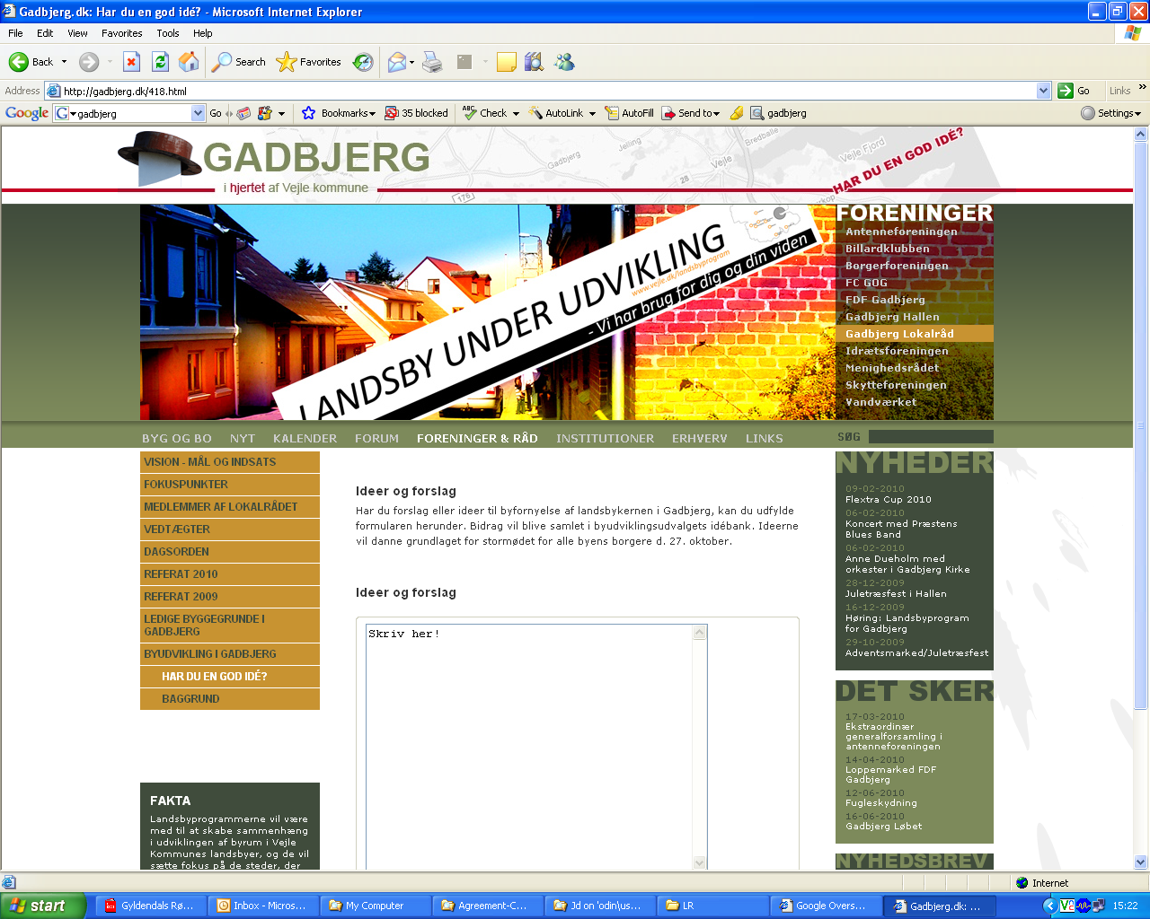
Jan finpudser det, så vi fremover kan bruge det på vort materiale.

Næste møde er tirsdag den 7. december 2010 kl. 19 i Sognehuset.
Marie har brød med

Referent:
Hanne Christiansen

